Escuela sabática de menores: David codicia a Betsabé.
Esta lección está basada en 2ª de Samuel 11; “Patriarcas y profetas”, capítulo 71.
- Contexto.
  - Cuando llegó la primavera, ¿dónde fue David con su ejército?
  - ¿Por qué regresó David a Jerusalén dejando al ejército a cargo de Joab?
  - Recuerda que, cuando estás cómodo, tranquilo y seguro de ti mismo, necesitas seguir dependiendo de Dios para tomar decisiones.
  - Acepta humildemente la dirección de Dios en todo lo que haces.
- La codicia.
  - ¿Qué vio David una tarde mientras paseaba por la terraza de su palacio?
  - Cuando David preguntó quién era Betsabé, ¿qué le dijeron sus sirvientes?
  - Está bien disfrutar de las victorias que has alcanzado. Sin embargo, sé consciente de que Satanás aprovecha los momentos en los que estás más confiado, relajado y todo el mundo te aplaude para tentarte. No dejes que te pille desprevenido. Permanece en comunión con Dios.
  - Elige confiar en la sabiduría de Dios, pues es la única fuente segura de poder y victoria.
- El pecado.
  - ¿Qué pecado cometió David en ese momento?
  - Después de volver a su casa, ¿qué mensaje le envió Betsabé a David?
  - No te aproveches de los demás ni abuses de ellos. Respétalos y trátalos con honestidad. Sé amoroso, compasivo y sincero.
  - Sé fiel a Dios incluso en los detalles más pequeños. La paz y la alegría duraderas se encuentran en obedecer a Dios.
- Encubriendo el pecado.
  - ¿Qué tenía que haber hecho David cuando fue consciente de que había pecado?
  - ¿Cómo trató de ocultar su pecado? ¿Qué le propuso a Urías?
  - ¿Por qué desobedeció Urías la orden de David? ¿Con qué palabras demostró que era justo y fiel?
  - Cuando este plan falló, ¿qué hizo David para conseguir que Urías fuese a su casa?
  - Al no conseguir David lo que quería, ¿qué orden le dio a Joab respecto de Urías?
  - No intentes buscar formas de encubrir tu pecado. Solamente conseguirás dar muchos pequeños pasos en la dirección equivocada.
  - La única forma de encubrir el pecado es confesárselo a Dios para que Él lo perdone.
- Disimulando el pecado.
  - Tras la muerte de Urías, ¿qué hizo David con Betsabé para disimular su pecado ante el pueblo de Israel?
  - ¿Cuál fue el aparente “final feliz” de esta historia?
  - A veces nadie se da cuenta de nuestro pecado. ¿Deja por ello de ser pecado? ¿Se olvida Dios de él?
- Continuará…
  - La Biblia dice que “algún día os llegará el castigo por ese pecado” (Números 32:23). ¿Crees que esto se cumplió en David?
Resumen: Tratamos a los demás con respeto siendo honestos^{(*)} y no aprovechándonos de ellos.
---
(*) La honestidad hace referencia a un conjunto de atributos personales, como la decencia, el pudor, la dignidad, la sinceridad, la justicia, la rectitud y la honradez en la forma de ser y de actuar. La honestidad es un valor moral fundamental para entablar relaciones interpersonales basadas en la confianza, la sinceridad y el respeto mutuo.

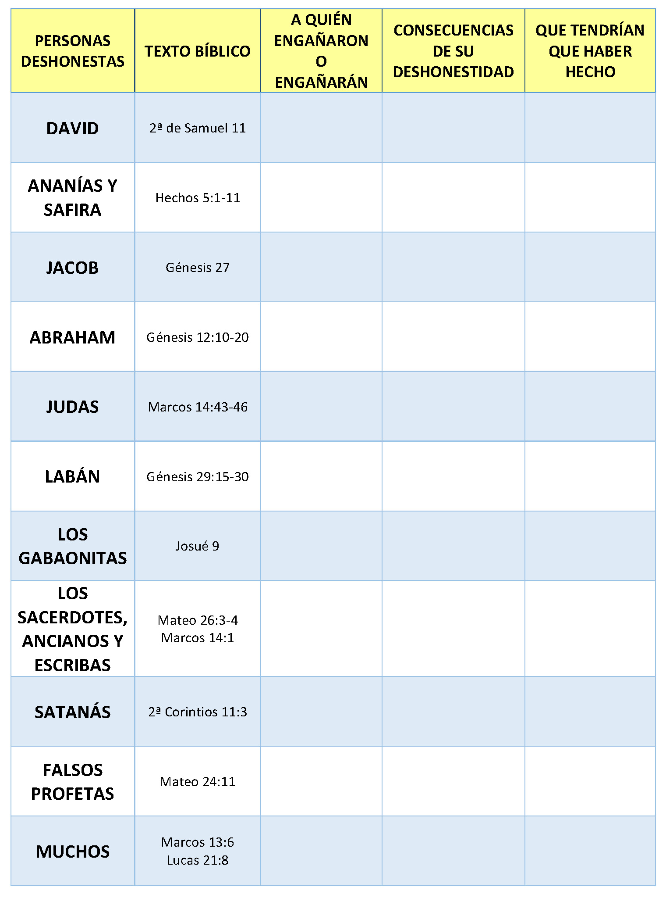

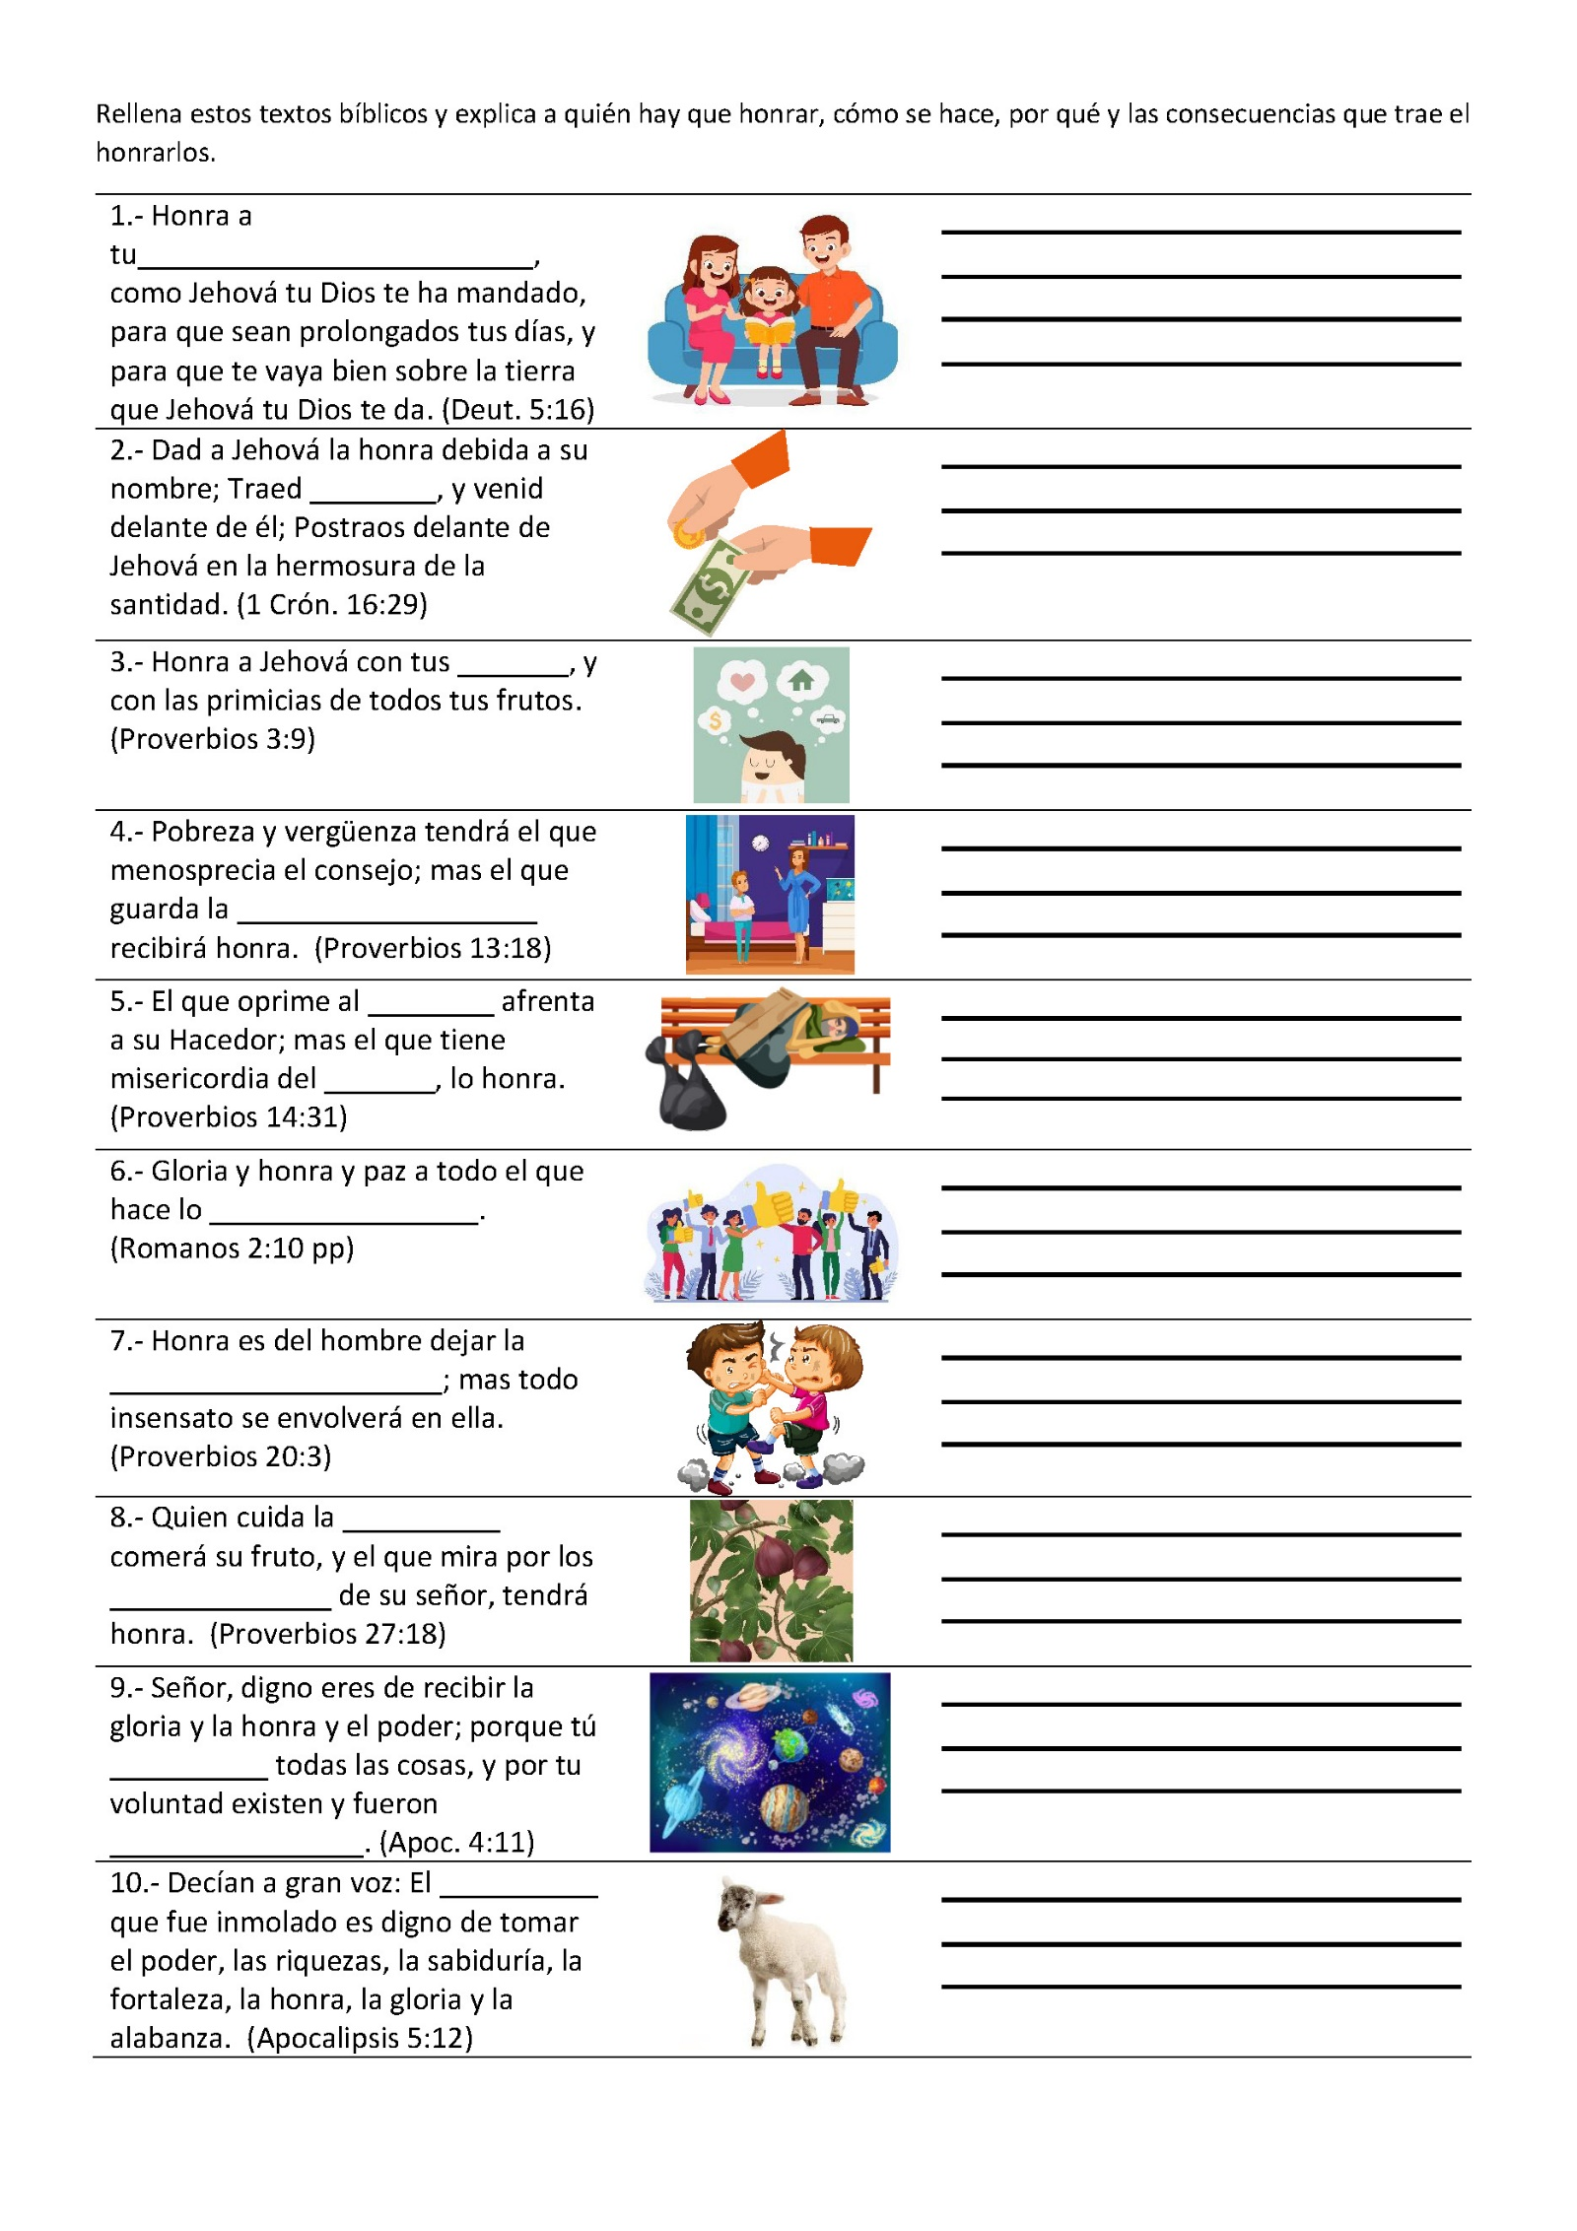
SEAMOS FIELES Y HONRADOS
Extraído de “Su palabra de honor y otros relatos”
Entre los grandes de la tierra, los gobernantes, héroes, sabios, artistas y grandes comerciantes de los tiempos pasados, hubo muchos que tuvieron, como el rey David, un comienzo pobre y difícil. Sin embargo, su piedad y diligencia, su honradez, su fidelidad y perseverancia, y ante todo su fe y sus constantes oraciones, los condujeron a un final bueno y a veces también glorioso.
En su mocedad, el gran almirante holandés Ruyter fue primeramente aprendiz de fabricante de sogas, después marinero y luego dependiente de tienda. Su fidelidad y honradez lo recomendaban tanto, que su jefe le confió un cargamento de paños finos que debía llevar a Marruecos. Allí gobernaba en aquel tiempo un príncipe despótico y cruel.
Ese príncipe, acompañado por sus cortesanos, visitó la feria una mañana y miró los finos paños de Ruyter. Una de las mejores piezas le llamó especialmente la atención y preguntó su precio. Ruyter, quien, como todo verdadero comerciante cristiano, no exigía por sus productos mucho más de lo que valían, le dijo el precio que su jefe le había indicado. El príncipe le ofreció solamente la mitad.
-Lamento no poder rebajarla. Tengo que recibir el precio que le pedí, puesto que no es propiedad mía sino de mi jefe, y yo soy simplemente su empleado. -dijo Ruyter.
El gobernante no esperaba semejante respuesta, y por eso dijo muy indignado: "Perro cristiano, ¿no sabes que tu vida está en mis manos?"
-Bien lo sé, señor -respondió Ruyter-, pero también sé que no pedí un precio excesivo, y que es mi deber cuidar de lo que pertenece a mi patrón sin pensar en mí. No le cobraré un precio menor. Prefiero hacerle un regalo antes que bajar un precio justo. Haga de mí lo que quiera, pero sepa que un día tendrá que dar cuentas de todo a Dios.
Todos los comerciantes que oyeron esto se espantaron.
El príncipe miró al mozo con ojos iracundos, y todo los que estaban en derredor pensaban que daría la orden: "Córtenle la cabeza". Pero no; el príncipe se contuvo y solamente lo amenazó diciendo: "Si para mañana no cambias de opinión haz tu testamento". El orgulloso príncipe volvió las espaldas, dejó a Ruyter y continuó mirando las mercaderías de otros comerciantes.
Ruyter puso muy tranquilamente la pieza de tela a un lado, y sirvió fielmente a otros clientes. Después de algunas horas, cuando la feria no estaba ya tan frecuentada, los otros comerciantes instaron al valiente joven y le dijeron: "¡Dale el paño como regalo o por el precio que él le ofreció! Si él te decapita, perderás toda la mercadería y también el barco. En ese caso, todos los cristianos estaremos perdidos".
Después de haber reflexionado serenamente, Ruyter replicó con voz firme: "¡No teman! Estoy en las manos de Dios. Tengo que ser fiel y honrado tanto en lo poco como en lo mucho. Mi patrón no perderá ni un céntimo por mi culpa. No me desviaré de mi deber".
Para sus adentros Ruyter pensaba: "Prefiero morir como siervo fiel y honrado antes que ceder a las exigencias injustas del príncipe. Y tú, amado Señor que estás en el cielo, tienes todas las cosas en tus manos, y sin tu voluntad nadie puede torcer la punta de un solo cabello. ¡Los fieles siempre han tenido a tus santos ángeles por guardianes!"
A la mañana siguiente, Ruyter estaba otra vez muy animado en su tienda a la espera de los clientes. Vio entonces al príncipe que se acercaba con pasos orgullosos junto con sus cortesanos y un verdugo que llevaba una espada larga a la cintura.
El príncipe se paró frente a la tienda de Ruyter, miró con ojos penetrantes y dijo: "Perro cristiano, ¿ya cambiaste de idea?"
Ruyter respondió decididamente y sin miedo: "Sí, reflexioné mucho; pero no puedo darle la tela por menos de lo que le dije ayer. Si quiere quitarme la vida, hágalo. Prefiero morir como siervo fiel y honrado con una conciencia limpia que ceder a su exigencia".
Todos los circunstantes contuvieron el aliento, pues el verdugo con la espada larga sonreía.
Pero el semblante del orgulloso y violento príncipe comenzó a cambiar. Sonrió y amigablemente miró a Ruyter y dijo: “Verdaderamente eres un alma fiel. Nunca hallé un siervo tan fiel como tú. ¡Ojalá yo tuviese uno como tú en mi corte!".
Después, dirigiéndose a los cortesanos que lo rodeaban, declaró: ''Tomad a este cristiano por ejemplo".
Y a Ruyter le dijo: "Cristiano, ¡dame la mano! Tú serás mi amigo".
En seguida tomó una bolsita con oro y la tiró sobre la mesa diciendo: "Contiene tanto como pediste. Y de este paño mandaré hacer un traje de gala que usaré en memoria de tu fidelidad y honradez los días especiales del año".
“Pues tú, Señor, bendices al que es fiel; tu bondad lo rodea como un escudo”. (Salmos 5:12 DHHe)
“El hombre honrado pasa por muchos males, pero el Señor le libra de todos ellos. (Salmos 34:19 DHHe)

EL ERROR DE TOMÁS
Por A. S. M.
¡Eso es terrible! –exclamó la madre de Tomás al mirar la libreta de notas que su hijo acababa de traer de la escuela. –¡Mira lo que has sacado en ortografía! Debes ser el peor alumno de la clase.
Tomás estaba muy triste. Se limitó a decir:
—Creo que tienes razón. Estoy peleado con la ortografía. No vale la pena que procure aprenderla.
—No hables así —contestó su madre—. Si realmente probases, la aprenderías. Tu gran defecto es la negligencia. No te aplicas. Voy a tener que hablar con tu maestra. Ella tendrá tal vez una sugestión que hacer. Como quiera que sea, no quiero que vuelvas con una libreta de notas como ésta.
Tomás intentó tratar la cuestión con cierta ligereza de ánimo. Añadió como en defensa propia_
—¿Sabes, mamá, que la ortografía no es cosa tan importante?
—¿Que no es importante? ¿De dónde sacaste esa idea tonta? Si razonas así, hijo mío, nunca harás cosa buena en la vida. Lo primero que debes hacer es decidir qué vas a aprender ortografía.
Tomás escuchó a su madre, pero esas buenas palabras no produjeron mucho efecto. A la verdad, olvidó completamente la materia hasta el próximo examen. Fue entonces cuando las palabras de su mamá le volvieron a la memoria. Recordó que ella le había recomendado que no trajese una libreta de notas tan bajas como las que había tenido antes. Pero ¿cómo podía salir mejor? No se había preparado: ni siquiera había leído la larga lista de palabras que la maestra les había dado con relación al examen.
Y ahora la maestra estaba delante de la clase, teniendo en la mano la lista de palabras que él debiera haber sabido deletrear perfectamente. Todos los alumnos tenían el lápiz en la mano, y estaban listos para escribir.
—¿Qué voy a hacer? —se preguntó Tomás—. No voy a saber deletrear una sola palabra.
La maestra comenzó: “La primera palabra es ‘expedición’”. “Expedición”, “expedición”, … —se dijo Tomás, mordiendo el extremo de su lápiz—. “¿Cómo se escribe esta palabra?”
En ese momento vio al muchacho que estaba frente a él escribir con toda velocidad, y se sintió tentado a mirar por encima de su hombro.
Le pareció que era mejor copiar que volver a casa con malas notas.
Copió.
El compañero había escrito “expedisión” y Tomás hizo lo mismo.
—La palabra siguiente —dijo la maestra— es “teléfono”.
Tomás nuevamente, copió y escribió “teléffono” con dos fs.
Y así siguió hasta el fin de la lista. Tomás y el alumno sentado delante de él eran los únicos que tuvieron faltas en cada palabra.
Llegó el día en que el muchacho tuvo que presentarse delante de su madre, con su libreta de notas. Esas notas, desgraciadamente, eran peores que las anteriores.
—¿Qué significa esto? —preguntó la mamá.
—Significa —dijo el niño, con el rostro muy serio esta vez—, que yo cometí un grave error.
—¿Qué error?
—Yo copié lo que escribía un muchacho que no sabía deletrear.
—¿Copiaste? ¿Es decir que hiciste trampa? ¡Oh, Tomás! Preferiría que volvieras a casa con ceros solamente y no tener que reconocer que debes tu éxito a una falta de honradez.
—No te preocupes, mamá. Esta vez aprendí mi lección. Hasta ahora no había comprendido la importancia de lo que tú me decías, pero la reconozco ahora y nunca más haré trampas. Te lo prometo.
TODO LO HONESTO
Por OLlVER L. STIMPSON
Supuesto extremo
Supongamos que mañana temprano encontremos que todos los vendedores de diarios gritan: "¡Extra! ¡Extra! ¡Se han abolido todas las leyes contra el robo! ¡No existen más códigos en este país!" ¿Qué sucedería entonces? Con tanta gente en nuestro país, se notaría inmediatamente un gran cambio.
¿Cómo les parece que sería la vida en un lugar donde las leyes no prohibieran el robo, el engaño y otras prácticas basadas en la falta de honradez?
¿Se sentirían Uds. felices? ¿Quisieran vivir en un lugar semejante? Tratemos ahora de imaginar qué sucedería.
A las pocas horas de darse esa noticia, alguno de Uds. resolvería salir en bicicleta. Pero pronto encontraría a una muchacha más grande que gustase de la bicicleta. Puesto que nada le prohibiría robar, se la quitaría.
Imaginemos ahora que el mismo menor fuera a la tienda para comprar alimentos. Lo encontraría vacío.
Varios centenares de personas se habrían amontonado en el comercio y lo habrían vaciado por completo.
Por lo tanto, nuestro menor tendría que hacer sus compras de alguno de los ladrones. Buscaría entonces su cartera con el dinero. Pero ¿qué sería lo más fácil de esperar? Sí, que también se la habrían robado.
¿Con qué se encontraría nuestro compañero imaginario al llegar a su casa? Que no la tendría más, porque una familia más numerosa y con miembros físicamente mucho más fuertes la habría ocupado. La única ropa que el pobre niño tendría sería la que llevase puesta.
De esa manera se quedaría sin dinero, sin alimento, sin hogar, sin bicicleta, sin juguetes. Si sus padres, en este intento de salvar sus posesiones, hubieran sido heridos por el populacho, el hijo querría llevarlos al hospital. ¿Pero qué encontraría también allá? Que el hospital estaría vacío. Todos los muebles habrían desaparecido, y los médicos y las enfermeras habrían huido a sus casas para proteger sus propias pertenencias.
¿Cómo se sentirían Uds.? ¿Les parece ahora que debe haber leyes contra el robo y la falta de honradez?
¿Cuántos consideran que son buenas las leyes? ¿Deben guardarse las leyes? ¿Debemos guardarlas?
Ahora bien, para que esas leyes sean eficaces, debe haber una autoridad que exija su obediencia, puesto que hay muchos que se proponen quebrantarlas. Se necesitan, entonces, policías y cárceles, que sólo no temen quienes acatan las leyes. Probablemente alguno esté pensando de la siguiente manera: "Yo jamás asaltaría un banco, robaría un automóvil, ni tomaría una moneda que no me perteneciese. Esto no es para mí". Pero ¡esperen un momento!
El señor Casi Honrado
-Hola, soy el Sr. Casi Honrado. Yo tengo claro que lo realmente importante son las cosas grandes. ¿Por qué preocuparse de las pequeñas? Pero tengo algunos hechos que revelarles, y Uds. serán los jueces.
El cuero es muy caro, así que el zapatero pone un poco de cartón debajo de la suela de los zapatos que les vende. Al fin de cuentas, el cartón es tan bonito como el cuero. De esta manera puede economizar bastante, y ganar más.
El lechero no ordeña suficiente, de manera que añade un poco de agua a la leche, y así obtiene más por su trabajo... por lo menos por un tiempo.
El constructor que está edificando la casa se da cuenta de que el cemento es muy caro, por lo tanto, pone más arena en la mezcla. De ese modo podrá enriquecerse más pronto. Pero a los pocos meses sus casas comienzan a rajarse.
El farmacéutico recibe una receta que necesita drogas muy costosas. Se le ocurre una idea: la aspirina es mucho más barata. Después de todo, él puede cubrir las pastillas de aspirinas con una capa de azúcar, de lo cual muy pocas personas se darán cuenta. Él también ha descubierto así una manera de ganar mucho dinero.
La enfermera que está de turno por la noche tiene que trabajar mucho porque hay pacientes muy enfermos. Por lo tanto, se ingenia una manera de descansar. Les da a los pacientes una pastilla para dormir y desciende a la oficina para leer su libro favorito.
El vendedor de la esquina ajusta sus balanzas de tal manera que sus "kilos" solamente tengan 950 gr. Es tan poco, razona él, y sin embargo le proporcionará mucho beneficio al fin del mes.
Todas estas cosas me parecen bien, porque soy el Sr. Casi Honrado, pero noto por la cara que seguro están poniendo que no están de acuerdo conmigo. Lo que pasa es que Jesús les enseña que deben ser justos y honrados en todo lo que hacen. Por tanto, entre Uds. no hay lugar para mí. Adiós.
La señorita Medio Engañosa
Soy la Srta. Medio Engañosa. Estoy de acuerdo en que no está bien no tener honradez, pero ¿qué hay de malo en alguna que otra mentirita? Veamos.
Alguien encuentra, por ejemplo, un libro con las respuestas para las pruebas escritas de la escuela. Al fin y al cabo, eso no le ayuda mucho porque sabe todas las respuestas. ¿Es verdad que las sabe? Otro puede simplemente mirar la prueba escrita de su compañero que sabe más. Si no lo descubren ¿qué mal hay en ello?
Primero, consideremos el caso del muchacho que copia las respuestas de aritmética del libro de respuestas. El no aprende en realidad cómo resolver los problemas, que al fin del año aparecerán de nuevo en el examen final. Aunque copió antes, no podrá copiar entonces. El libro de respuestas no tiene las soluciones para el problema del examen, y aun cuando las tuviera, no lo tiene consigo en el aula donde rinde el examen. ¿Qué sucede? ¡Fracasa en el examen final!
En el caso de que, a pesar de eso, pase al curso siguiente, pronto se dará cuenta de que para entender los problemas más avanzados necesitaba haber comprendido bien los del año anterior. ¡Pobre estudiante! Se sienta y mira con pena cómo sus compañeros siguen adelante. ¿Qué le ha sucedido? Simplemente engañó un poquito. ¿Quién en realidad fue engañado? Él se engañó a sí mismo. Pero no se preocupen; está bien engañar solamente un poquito, si uno desea ser infeliz.
Ahora comentemos un poco acerca de la alumna que miró el papel de su compañera. Nadie se dio cuenta de ello, pero he aquí el resto de la historia. El profesor se dio cuenta que dos alumnas, que se sentaban juntas, se equivocaron en las mismas preguntas. Aquello le llamó mucho la atención y, aplicando métodos muy familiares para los maestros, descubrió quién había copiado. Ahora dos personas estaban enteradas del engaño de la alumna: la alumna misma y el profesor. La estudiante que había copiado sacó, por lo tanto, muy mala nota, y eso llamó la atención de su madre. Esta habló con el profesor, quien tuvo que explicarle por qué su hija había sacado tan mala nota. A esta altura, tres personas se habían enterado de la falta de honradez de la estudiante. Lo que sucedió de allí en adelante es fácil de imaginar. ¿No es divertido engañar?
- ¿No les gusta a Uds. también sentirse desgraciados? Pero me doy cuenta de que no soy muy bienvenida en este grupo. Tengo, por lo visto, que retirarme. Me voy.
Las cosas pequeñas
"Los ojos de Jehová están en todo lugar, mirando a los malos y a los buenos” (Prov. 15:3). Nada, por pequeño e insignificante que parezca, escapa a la vista de Dios. Consideremos ahora algunas de las cosas pequeñas de la vida.
Cuando engañamos, en realidad estamos robando, porque nos apropiamos de algo que no nos pertenece.
Cuando firmamos un examen que no hemos hecho, estamos mintiendo y robando. Y al engañar así, nos estamos defraudando a nosotros mismos, al privarnos de un conocimiento que más tarde necesitaremos.
Alguien como el Sr. Casi Honrado o la Srta. Medio Engañosa puede estar diciéndose: "¿Qué importancia tiene eso? Se trata de una cosa pequeña". Imaginemos ahora una visita al consultorio del médico, para hablarle de estas cosas pequeñas. Supongamos que alguien le diga: "Dr., preocúpese de las cosas grandes, tales como fracturas y dolores de estómago, pero no pierda tiempo con las cosas pequeñas". El médico puede sentarse cómodamente en la silla, y comenzar diciendo algo como esto: "¿Recuerda aquella noche, hace varios meses, cuando tuve que ir de urgencia a verlo? A Ud. le preocupaba una de esas 'cosas grandes' que acaba de mencionar hace un momento. Tenía un intenso dolor de estómago. Pero, a fin de curarlo, debí preocuparme por algunas cosas muy pequeñas llamadas microbios. Tuve que darle medicinas para matar esos microbios insignificantes a fin de que Ud. se restableciese. Los microbios han matado a millones de personas. Nunca desprecie el poder de las cosas pequeñas, como son los microbios".
Pensemos ahora en el caso de un niño que encuentra una moneda antiquísima de diez céntimos. Se la compramos por quince céntimos, porque le decimos que no vale más; pero la vendemos por unos 100 euros, y nos burlamos del compañero que ignoraba el valor de su moneda. ¿Somos honrados en todas las circunstancias?
Muy a menudo en el patio del recreo es donde demostramos lo que realmente somos. ¿No se han sorprendido alguna vez, al darse cuenta de que estaban engañando a sus compañeros a fin de ganar el juego? ¿Saben Uds. perder? No. Interesa en realidad si se gana o se pierde, porque al fin y al cabo el juego se realiza por el entretenimiento que proporciona.
Los que ganan mediante la falta de honradez, cuando ganan, en realidad pierden. Pierden ante todo el respeto ante sí mismos, y el respeto de los demás, eso es una pérdida muy grande.
Guillermo tiene sarampión y el médico le dice que se quede en casa y en la cama. Pero después que sale, Guillermo aprovecha que su madre está muy ocupada y se va a Jugar a la pelota en la escuela porque después de todo no se siente muy mal.
Lo más probable es que Guillermo salga perdiendo. La imprudencia de exponerse estando enfermo puede agravarlo muchísimo: pero, más que eso, contagiará con su enfermedad a muchos de sus compañeros.
Mientras engañamos, también podemos estar contagiando a los demás con el mal que podríamos llamar "engañitis".
Un muchacho había arrancado centenares de kilos de uvas. Pasaron los años y no podía recordar los lugares en donde había trabajado, con excepción de uno solo. Aquella viña lo tenía obsesionado. No podía olvidarla, ¿Por qué? simplemente porque de allí había robado uvas.
Muchos hombres sabios y grandes están de acuerdo en que la honradez es el mejor principio en el cual fundar nuestra conducta. Bajo todas las circunstancias y en cada rincón de la tierra, esto es siempre verdadero. "Todo lo que es verdadero, todo lo honesto..., en esto pensad".

